«Развитие базовых эмоций у детей со сложным нарушением»

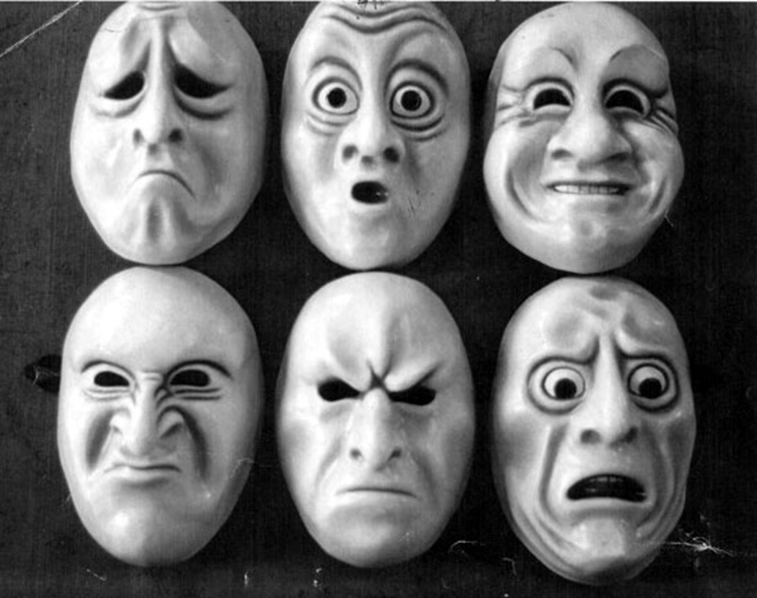

Педагог-психолог ДО корпус «Солнышко»
Тулушева Ю.Ю.

Развитие базовых эмоций в онтогенезе
Таблица №1
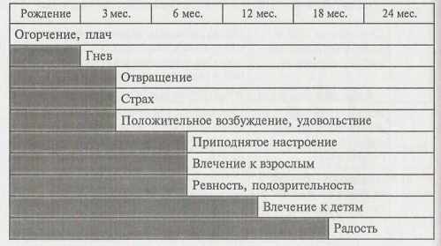
Эмоциями считают более простое, непосредственное переживание в данный момент, связанное с удовлетворением или неудовлетворением потребностей. Проявляясь как реакции на предметы окружающей обстановки, эмоции связаны с первоначальными впечатлениями. Первое впечатление от чего-либо носит чисто эмоциональный характер, является непосредственной реакцией (страх, гнев, радость, грусть) (схема №1) на какие-то внешние его особенности. Базовые потому что появляются первыми и сопровождают ребенка на протяжении всей его жизни.

Схема №1

Работая с детьми имеющих сложную структуру дефекта, необходимо учить их понимать, дифференцировать эмоциональное состояние по внешним признакам (мимика, жесты, позы, интонация голоса), определять причины того или иного настроения, развивая способность реагировать на эмоциональное состояние другого человека, проявлять сочувствие, содействие. Они коротки, разнообразны и доступны детям по содержанию. (схема№2)

Схема №2

Развитие мимики:
Радость. Радость — это одна из простейших эмоций с точки зрения мимического выражения. Простейшая улыбка возникает в результате сокращения всего одной пары мышц — скуловых. Сокращаясь, они оттягивают и слегка приподнимают уголки рта. Настоящая искренняя улыбка обычно вызывает сокращение круговых мышц глаза, от которых появляются легкие морщинки (так называемые «гусиные лапки»). Одновременное сокращение мышц глаза приподнимает щеки и создает легкий прищур.
Печаль. У опечаленного человека внутренние концы бровей приподняты и сведены к переносице, глаза слегка сужены, а уголки рта опущены. Иногда можно наблюдать легкое подрагивание слегка выдвинутого подбородка. В зависимости от возраста человека и интенсивности переживаемой печали ее мимическое выражение может сопровождаться плачем. Мимически печаль держится в течение нескольких секунд, но ее переживание может длиться дольше. Обычно она так или иначе выдает себя, хотя ее признаки могут быть почти неуловимыми. Лицо выглядит поблекшим, лишенным мышечного тонуса, глаза кажутся тусклыми. Опечаленный человек разговаривает мало и неохотно, темп его речи замедлен.
Многие люди подавляют выражение печали, пытаясь улыбаться и сохранять невозмутимое, спокойное выражение лица, скрывать его под маской другой эмоции. Однако от взгляда внимательного наблюдателя не ускользнут проявления печали, даже если они мало выражены. В состоянии печали веки и уголки губ опускаются. Во время сближения бровей кожа между ними собирается в небольшие поперечные и вертикальные складки. При прищуренных глазах со взглядом, устремленным в пространство, лицо выражает размышление.
Гнев. Мимическое выражение гнева включает в себя весьма характерные сокращения лобных мышц и движения бровей. Брови опущены и сведены, кожа лба стянута, образуя на переносице или прямо над ней небольшое утолщение. При этом у взрослого человека между бровями пролегают глубокие вертикальные морщины. Отмечаются изменения и в области глаз. Из-за нависших бровей глаза сужаются и приобретают угловатую, заостренную форму. Взгляд при этом фиксируется на источнике раздражения или гнева, что указывает на направленность агрессии.
При врожденном выражении гнева рот распрямляется, приобретая прямоугольную форму. Губы сжимаются, превращаясь в две тонкие параллельные линии, при этом они могут слегка выпячиваться. Углы рта становятся резко очерченными. Зубы стиснуты, иногда в этом состоянии человек скрежещет зубами. Чаще всего, это происходит абсолютно непроизвольно. Кстати, в состоянии сильного гнева человек может начать громко и «выразительно» смеяться. В момент гнева брови сильно сдвигаются, губы сжимаются, глаза устремлены на предмет, вызвавший ненависть, или «блуждают» по сторонам при воспоминании о тяжелом прошлом.
Страх и тревога. К внешним признакам страха можно отнести настороженный и напряженный взгляд, направленный на объект, в сочетании с полным отсутствием движений, человек дрожит, плачет, съеживается, стремится убежать или спрятаться. Некоторые люди, испытывая страх, улыбаются или смеются. Иногда мы идем навстречу своему страху, то есть предпринимаем попытки исследовать пугающий объект. В момент страха брови приподняты и слегка сведены к переносице, в результате чего горизонтальные морщины в центре лба становятся глубже, чем по краям. Глаза широко открыты, верхнее веко бывает слегка приподнято, в результате чего виден белок глаза между веком и зрачком. Углы рта резко оттянуты вниз, рот обычно приоткрыт.

Изучение пиктограмм:
Если ребенок не говорит:
- Покажи, какой это мальчик (с помощью мимики);
- Дай такого же;
Если ребенок говорящий:
- Скажи, какой это мальчик
- Покажи грустного (веселого, злого, испуганного).
Фотографии:
Если ребенок не говорит:
- Покажи, какой это мальчик (девочка) (с помощью мимики);

Если ребенок говорящий:
- Скажи, какой это мальчик (девочка);
Сказочные герои:

Если ребенок не говорит:
- Покажи, какая Красная Шапочка (Серый Волк и т.д.) (с помощью мимики);

Если ребенок говорящий:
- Скажи, какая Красная Шапочка (Серый Волк и т.д.)
Интонация:
Только говорящие дети:
Понимание в коротких стишках (например (грусть), Зайку бросила хозяйка -
Под дождем остался зайка.Со скамейки слезть не мог,Весь до ниточки промок.)
Произношение слова (листок, платок и т.д.) с разной интонацией (как говорит злой, испуганный, веселый, грустный).
Причинно-следственные связи:
Если ребенок не говорит:
- Какой это мальчик (девочка) (с помощью мимики);
- Покажи причину;
Если ребенок говорящий:
- Скажи, какой это мальчик(девочка);
- Почему?
Базовые эмоции:
- Являются основой для развития эмоциональной сферы;
- Способствуют благоприятной социализации ребенка;
- Способствуют осознанию своих чувств, переживаний другого человека;
- Расширяют круг объектов, субъектов, вызывающих эмоциональный отклик.

